Нові акценти Hettich на interzum 2025:
"Transforming Spaces – with innovative motion"

Інноваційні рішення Hettich для підвищення зручності, дизайну та зберігання надають творчий ключ до перетворення простору знову і знову. Там, де самі користувачі меблів беруть участь у цьому процесі «перетворення», повсякденне життя стає емоційним досвідом. Новинки Hettich розпалюють апетит до наступних поколінь меблів, а спеціальне шоу на стенді Hettich також запрошує відвідувачів у подорож до захопливих, трансформованих меблевих світів.

Поряд з продукцією, що дебютує на ринку завіс, систем висувних шухляд та інтер'єрів шаф, Hettich знову демонструє свої сильні сторони як партнера, що сприяє успіху в промисловості, торгівлі та роздрібній торгівлі: галузеві послуги для всіх, що охоплюють робочі відносини, є такою ж важливою частиною пропозиції, як і сучасні монтажні верстати. І це також є частиною самосприйняття експерта з фурнітури: Вся присутність Hettich на виставці interzum 2025 знову була класифікована як вуглецево-нейтральна зовнішнім сертифікатором «myclimate».

Дізнайтеся, що є в Hettich.
Серед новинок, які Hettich презентує у 2025 році, - витончена завіса Avosys для скляних і дзеркальних дверей, міцний кронштейн для підвішування шаф SAH 500, а також оновлення функції дизайну AvanTech YOU «Illumination» зі зміною кольорів освітлення для сталевих і дерев'яних шухляд. Розширюючи свій асортимент продукції, Hettich пропонує високоякісні продукти для облаштування інтер'єрів шаф.

Hettich виправдовує свою репутацію натхненника та партнера меблевої індустрії і в цій практичній послузі: всі рішення, представлені на interzum, мають на меті надихнути людей на створення власних меблів і навіть концепцій цілих приміщень. Після заходу відвідувачі виставки та клієнти можуть отримати ідеї меблів онлайн для кухонь, ванних кімнат, віталень, спалень, побутової техніки, робочих місць, роздрібної торгівлі та на відкритому повітрі, разом з пакетами даних, на домашній сторінці Hettich за адресою "roominspirations".

Hettich твердо переконаний, що ці ринкові виклики можна подолати лише за умови тісної співпраці всіх залучених партнерів у дусі довіри та готовності ділитися знаннями та досвідом. Інформаційний розділ «Це все в Hettich» містить огляд переваг, які компанія Hettich може надати галузі: від принципу розумної платформи для більшої свободи дизайну в економічно ефективному виробництві до клієнтських програм для успішної стратегії ідей та мережевого партнерства - в Hettich можна знайти багато натхнення. В умовах дефіциту кваліфікованої робочої сили зростає попит на спрощені та ефективні процеси у виробництві та монтажі. З цією метою Hettich презентує цифрові сервіси в галузі монтажних технологій, з якими відвідувачі можуть ознайомитися на виставковому стенді з перших рук.

Історія успіху «SpinLines» триває
Сімейство продуктів «SpinLines» від Hettich зростає з 2019 року: все почалося з простого поворотного столу ComfortSpin, інноваційна поворотна фурнітура FurnSpin викликала ажіотаж на виставці Interzum 2023, а з 2024 року системна база RoomSpin перетворює дизайн цілих приміщень одним помахом руки. Спеціальна шоу-зона на стенді Hettich підхоплює цю енергію і в розважальній формі показує, як користувачі самі можуть трансформувати свої меблі та житлові простори відповідно до девізу «Transforming Spaces - with innovative motion».

Дій сьогодні - думай про завтра: презентація вуглецево-нейтрального шоу
Вдруге Hettich отримує сертифікат «вуглецево нейтрального» від фонду «myclimate» (myclimate.org) для всієї презентації на Interzum Show. В ідеалі, викидів вуглецю слід уникати або принаймні зменшувати. Цього можна досягти лише шляхом впровадження комплексних заходів з управління транспортом, технічного оснащення стенду, повторного використання будівельних матеріалів та експонатів стенду, організації харчування з сезонних продуктів регіону, ефективного використання персоналу стенду, включаючи проїзд до місця проведення виставки та ночівлю, аж до відмови від роздачі подарунків. Найбільший вплив на викиди вуглецю має транспортування команди Hettich на виставку та додому, тому колеги з-за кордону бронюватимуть рейси, які максимально компенсують викиди вуглецю. Багато учасників добиратимуться залізницею, власники службових автомобілів користуватимуться спільним транспортом, а в межах Кельна персонал стенду користуватиметься громадським транспортом замість командного шатлу. Hettich знову підтримує сертифікований проект із захисту клімату, щоб компенсувати викиди вуглецю, які все ще генеруються.

Hettich landing page on interzum 2025 пропонує цілу низку можливостей для дослідження різноманітних тематичних та сервісних світів або для цілеспрямованого пошуку рішень, що створюють трансформовані простори.

Наступний графічний матеріал доступний для завантаження з меню "Преса" на www.hettich.com:

Зображення
Підписи
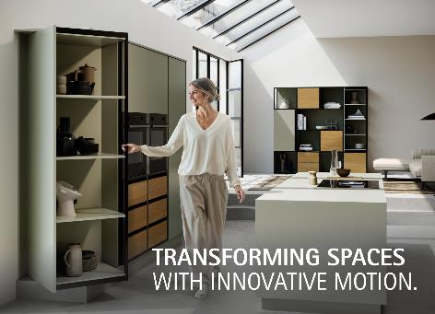
182025_a
"Transforming Spaces – with innovative motion." - На Interzum 2025 Hettich покаже, як захоплення багатогранними меблевими світами робить «трансформацію» емоційним досвідом. Фото Hettich

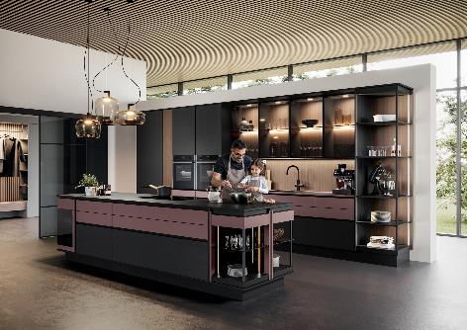
182025_b
Кухня відкритого планування - це серце сучасного житла: За допомогою рішень Hettich можна створити приємну атмосферу, яка поєднує в собі дизайн, зручність користування та універсальне зберігання. Фото: Hettich

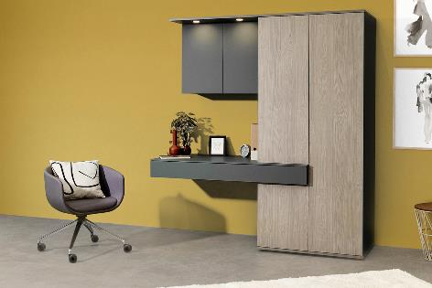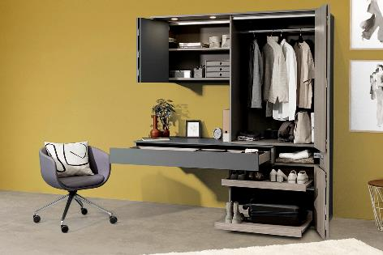
182025_c, 182025_d
Трансформоване рішення 2 в 1: цей предмет меблів з фурнітурою для складних дверей WingLine L від Hettich розумно поєднує в собі функції шафи та домашнього робочого кабінету. Фото: Hettich

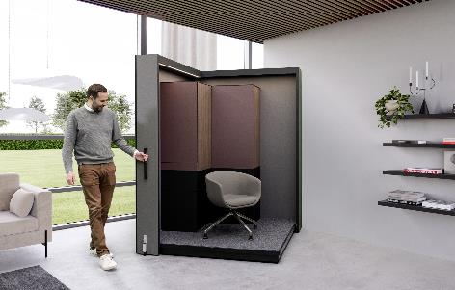
182025_e
"Оновлюйте свій простір": Саме в сімействі продуктів SpinLines компанія Hettich розробляє інноваційні поворотні системи для токарних верстатів. Фото: Hettich

Наступний графічний матеріал доступний для завантаження з меню "Преса" на www.hettich.com:

Про Hettich
Компанія Hettich, заснована в 1888 році, сьогодні є одним із найбільших та найуспішніших виробників меблевої фурнітури на світовому ринку. Сімейна компанія розташована в місті Kirchlengern в кластері виробництва меблів у Східній Вестфалії Німеччини. Близько 8 400 співробітників працюють разом, щоб забезпечити наші перспективні рішення в понад 100 країнах світу. Із девізом "Це все в Hettich", бренд Hettich надає комплексне портфоліо послуг, яке послідовно та рішуче орієнтовано на потреби клієнтів у всьому світі. За традицією, головний пріоритет завжди був у центрі всього, що ми робимо, щоб забезпечити стійкість на соціальному, суспільному та екологічному рівнях. www.hettich.com

